# 评论数据介绍

## 目标

抓取京东海尔旗舰店 家电商品评论数据（包含其所有洗衣机、冰箱、），详细大类列表[1]见附录。

将抓取的评论数据采用分词和关键字过滤转换为结构化指标（71个字段），详细列表[2]见附录。

## 爬虫环境介绍：

Python2.7：基础环境

Scrapy1.3.2：爬虫框架，用于爬取代理服务器列表；爬取京东评论信息

Redis3.2.100：内存数据库，使用其set结构，实现数据持续化，任务队列，解决任务去重等问题

其他包依赖：

requests: 校验代理服务器可用性

python-redis: 用于操作redis

scrapy_proxies: 用于切换代理

## 主要工作介绍

## 爬取并且检验代理服务器列表

通过scrapy爬取一些代理服务器列表(usproxy, proxydb)，通过requests库访问club.jd.com对代理服务器进行可用性校验。

## 爬取京东评论数据

通过cat_list获取所有商品数据(存储为redis set类型，名称jd_goods_list)，大概232个商品，同时生成jd_price_task和jd_summary_task；

分别根据jd_price_task和jd_summary_task获取jd_price_list和jd_summary_list，并且根据jd_summary_list生成jd_comment_task（大概18W条，每条对应10条评论数据）；

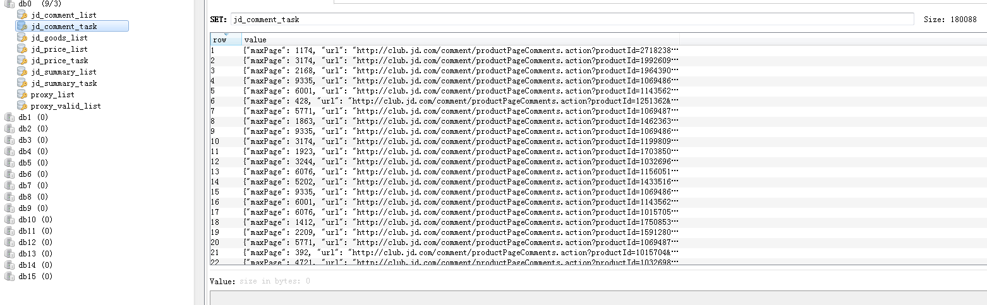

最后根据jd_comment_task不断抓取，得到jd_comment_list，抓取到如下所示的评论数据：

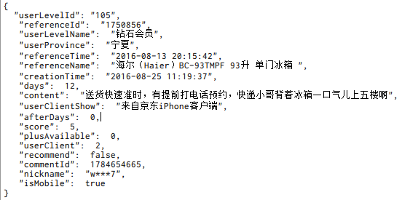

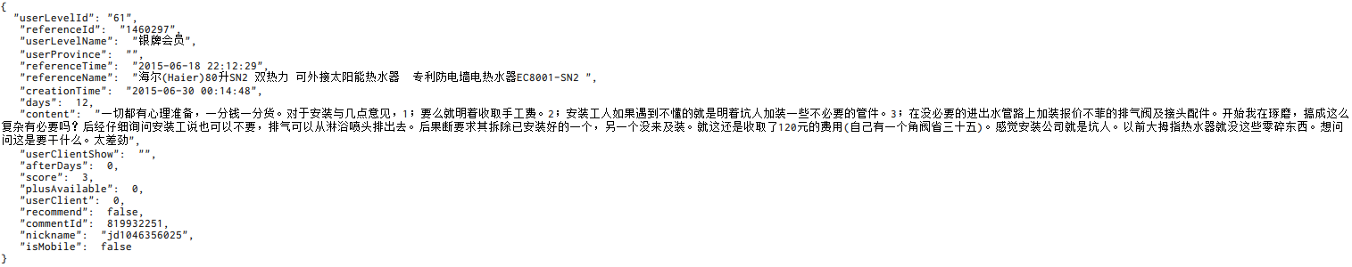

## 给予关键字进行指标转换

通过爬虫获取的评论数据，评论字段是非结构化数据，难以用于数据分析操作。因此需要对数据进行结构化处理，实际上这已经属于NLP范畴。

通过分析发现，评论内容往往观点比较突出，而且重复度相对较高，因此决定采用通过关键字进行过滤的方式对数据进行结构化处理。

使用开源分词库jieba进行分词处理，对于部分字段（抱怨成都），采用在线的api分析接口进行情感分析处理，列表[3]见附录

关键字规则如下：



每个字段的规则结构如下：

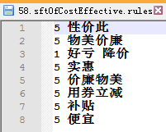

## 难点

最大的难点数据的结构化处理，因为涉及到NLP，涉及到语义分析，虽然现有非常棒的分词系统（例如哈工大的语言技术平台），但是受专业和时间所限，无法进行句型和语义上的分析。并且鉴于评论数据的特殊性，采用关键字过滤方式对每个字段进行处理。

京东相关的评论获取接口存在反爬虫（不返回错误信息，只是不返回数据），因此一方面需要使用HTTP代理，另一方面受代理数量和质量限制，并且数据量比较大无法一次性抓取完成，需要对数据进行持久化。

真正抓取的时候，由于对京东反爬虫机制细节数据（频率，策略等）不清楚，凭经验是对IP的访问次数作限制，并且到达限制后如果持续抓取无效页面会延长限制时间。

因此必须要使用HTTP代理才能加快爬取速度。同时，redis可以解决数据持久化和任务队列的功能，但是无法解决

## 数据规模

原始京东评论数据>=100万条

## 附录

1. 商品种类列表：

   737,794,870

   737,794,13701

   737,794,880

   737,794,878

   737,794,12392

   737,794,12401

   737,13297,13298

   737,13297,1300

   737,13297,13117

   737,13297,13690

   737,13297,13691
2. userProvince,

   userLevelName,

   price,

   userClientShow,

   createTime,

   orderProcessSpeed,

   shipSpeed,

   deliverySpeed,

   isOnTimeDelivery,

   isDeliveryCorrect,

   isDeliveryIntact,

   isDifficultLastMile,

   isDeliveryLastMile,

   deliveryServiceAttitude,

   installerArrivalTime,

   installerArrivalSpeed,

   installSpeed,

   installResult,

   installerExplain,

   installerAttitude,

   isInstallerArbitraryCharges,

   isBillComplete,

   isGiftPresentation,

   isAfterSale,

   isReturnVisit,

   isGiftByAfterSale,

   isConnectCustomerService,

   connectCustomerServiceReason,

   customerServiceEffectiveness,

   isMaintain,

   maintainTimes,

   maintainResult,

   isReplacement,

   replacementResult,

   replacementTimes,

   isReturn,

   returnResult,

   retrunTimes,

   afterSaleEffectiveness,

   afterSaleAttitude,

   isDemandResolved,

   equipmentModel,

   priceChanged,

   priceCompare,

   priceDifference,

   functionalDiversity,

   energyEfficiency,

   performance,

   noiseFigure,

   beautiful,

   complete,

   isBreakdown,

   failureIndex,

   EaseOfUse,

   brandAwareness,

   productAwareness,

   sftOfCost-effective,

   sftOfInsured,

   sftOfOrderProcess,

   sftOfDelivery,

   sftOfInstallation,

   sftOfAfterSale,

   sftOfProductQuality,

   sftOfProductConsistent,

   sftOfPrepurchaseExpectation,

   score,

   sftLevel,

   compilation,

   willOfRepurchasecategory,

   willOfRepurchaseBand,

   recommended,
3. http://ictclas.nlpir.org/nlpir/